МИНИСТЕРТСВО ОБРАЗОВАНИЯ И НАУКИ РОССИЙСКОЙ ФЕДЕРАЦИИ

Федеральное государственное бюджетное образовательное учреждение высшего образования

**«КУБАНСКИЙ ГОСУДАРСТВЕННЫЙ УНИВЕРСИТЕТ»**

**(ФГБОУ «КубГУ»)**

**Кафедра математических и компьютерных методов**

**КУРСОВАЯ РАБОТА**

**МЕТОДЫ ПРИНЯТИЯ РЕШЕНИЯ НА ОСНОВЕ МИНИМИЗАЦИИ РИСКА**

Работу выполнил(а) Гатагова С.Т.

(Подпись, дата)

Факультет _________________ Экономический

Направление подготовки 27.03.03 Системный анализ и управление

Научный руководитель, доцент кафедры МКМ, канд. эконом. наук, доцент Библя Г.Н.

(Подпись, дата)

Нормоконтролер,

Преподаватель кафедры МКМ Руденко С.Ю.

(Подпись, дата)

Краснодар 2017

МИНИСТЕРТСВО ОБРАЗОВАНИЯ И НАУКИ РОССИЙСКОЙ ФЕДЕРАЦИИ

Федеральное государственное бюджетное образовательное учреждение высшего образования

**«КУБАНСКИЙ ГОСУРАДСТВЕННЫЙ УНИВЕРСИТЕТ»**

**(ФГБОУ «КубГУ»)**

**Кафедра математических и компьютерных методов**

**ЗАДАНИЕ**

на курсовую работу

Студентке ____________Гатаговой С.Т________________ группы 113 направления подготовки 27.03.03 Системный анализ

Тема курсовой работы: «Методы принятия решений на основе минимизации риска»

Цель: Изучить предметную область. Рассмотреть возможности применения методов принятия решений. Рассмотреть примеры алгоритмов.

Основные вопросы, подлежащие разработке (исследованию):

1) Теоретический обзор современных подходов, методов и алгоритмов исследования проблемы;

2) Анализ предметной области;

3) Реализации алгоритмов метода ветвей и границ и решение задачи о максимальном потоке .

Основная литература:

1. Козлов В.Н. Математика и информатика/ В.Н. Козлов – Санкт-Петербург: Питер. 2004 – 271 с.

Срок представления законченной работы 22 мая 2017 г.

Дата выдачи задания 01 февраля 2017 г.

Руководитель ________________ /Г.Н. Библя /

Задание получил 01 февраля 2017 г.

Студент ____________________ /_____________________/

РЕФЕРАТ

Курсовая работа 30 с., 18 рис., 11 табл., 8 источников.

МЕТОДЫ ПРИНЯТИЯ РЕШЕНИЙ, МИНИМИЗАЦИЯ РИСКА, КОМБИНАТОРНАЯ АППРОКСИМАЦИЯ, ДЕРЕВО РЕШЕНИЙ, МОДЕЛИ СЛУЧАЙНЫХ ВЕЛЕЧИН, МЕТОД ВЕТВЕЙ И ГРАНИЦ.

Объект исследования – сетевые модели в экономике.

Предмет исследования – методы принятия решений на основе минимизации риска.

Целью курсовой работы является исследование различных методов принятия решений в условиях риска.

Методы исследования – методы минимизации риска, методы принятия решений, метод ветвей и границ, задачи с «поиском решений».

Основные результаты – рассмотрены методы минимизации риска и реализованы некоторые алгоритмы решения задач.

Актуальность и практическая значимость заключаются в поиске различных вариантов и выборе того, который содержит минимальный риск.

**СОДЕРЖАНИЕ**

Введение 5

1. Методы принятия решения на основе алгебры событий 6
2. Определение и методы минимизация риска 6
3. Формирование матрицы системных оценок 12
4. Модели случайных величин 13
5. Дерево решений 16
6. Принятие решений на основе методов комбинаторной

аппроксимации 19

1. Уровни принятия решений, структуры предпочтений

и алгоритмы 19

1. Примеры методов комбинаторной оптимизации 22
2. Алгоритм Дейкстры 22
3. Алгоритм метода ветвей и границ 25
4. Реализация методов принятия решений 27
   1. Реализация метода ветвей и границ 27
   2. Решение задачи о максимальном потоке в EXCEL 34

Заключение 39

Список литературы 40

ВВЕДЕНИЕ

Риск - есть неотъемлемая часть как социальной и политической, так и экономической жизни. Поэтому одной их важнейших задач любого предприятия является минимизация риска. То есть поиск наиболее выгодных и эффективных способов развития, повышения качества товара и конкурентоспособности. От решения по минимизации, которое примет управляющий, полностью зависит эффективность работы предприятия.

Предметом исследования является методы принятия решений в условиях риска.

Объект исследования – сетевые модели в экономике.

Целью данной курсовой работы является изучение и анализ методов минимизации риска и принятий решений на их основе.

Задачами работы является раскрытие методов минимизации риска и принятия решений на основе методов комбинаторной аппроксимации, реализация некоторых алгоритмов.

**1. Методы принятия решения на основе алгебры событий**

**1.1 Определение и минимизация риска**

Изучение процессов деятельности фирм приводит к тому, что каждый хозяйствующий субъект сталкивается с риском, который, в свою очередь, лежит в основе всех управленческих решений.

Риск - это возможность возникновения неблагоприятной ситуации или неудачного исхода производственно-хозяйственной или какой-либо другой деятельности.

Под неблагоприятной ситуацией (неудачным исходом) понимается:

* отсутствие дохода;
* упущенная выгода;
* убыток;
* недополучение дохода;
* какое-либо событие, которое в дальнейшем может привести к убыткам или отсутствию дохода.

К сожалению, полностью исключить риск крайне сложно, поэтому предприятия, столкнувшиеся с вероятностью его возникновения, прибегают к различным методам минимизации риска.

Одним из таких методов является минимизация потерь, которая делится на диверсификацию и лимитирование.

Лимитирование – это установление лимита. Оно используется при риске, который выходит за пределы допустимого уровня (осуществляется в зоне критического или катастрофического риска). Лимитирование реализуется путем установления нормативов в процессе создания финансовой политики. Подобная система нормативов может включать:

* предельный размер (удельный вес) используемых средств. Такой лимит устанавливается раздельно для операционной и инвестиционной деятельности предприятия;
* минимальный размер активов. Этот лимит обеспечивает формирование «ликвидной подушки[1]»;
* максимальный размер товарного или потребительского кредита, представляемого одному покупателю;
* максимальный размер депозитного вклада, размещенного в одном банке;
* максимальный размер вложения средств в ценные бумаги одного эмитента;
* максимальный период отвлечения средств в дебиторскую задолженность. За счёт этого норматива обеспечивается лимитирование риска неплатёжеспособности, инфляционного риска, а также кредитного риска.

Процесс установление какого-либо лимита представляют собой многошаговую процедуру. Тем не менее, она себя оправдывает, и соблюдение всех лимитов обеспечивает хорошие экономические условия для сохранения капитала, получения устойчивого дохода и защиты интересов компании и инвесторов.

Диверсификация – процесс распределения капитала между различными объектами вложения, несвязанными между собой. Она является наиболее обоснованным и одним из наименее затратных способов снижения риска. Диверсификация позволяет справиться с последствиями несистематических рисков. Однако, также позволяет в определенной степени минимизировать определенные виды систематических (специфических) видов. Принцип действия диверсификации основан на разделении рисков, чтобы препятствовать их концентрации.

Основными формами диверсификации являются:

* диверсификация видов финансовой деятельности — предусматривает использование альтернативных возможностей получения дохода от различных финансовых операций;
* диверсификация валютного портфеля – предусматривается выбор для проведения внешнеэкономических операций нескольких видов валют (снижение потерь по валютному риску);
* диверсификация депозитного портфеля – предусматривает размещение крупных денежных сумм в разных банках. Условия размещения существенно не меняются, поэтому это направление обеспечивает снижение уровня депозитного риска портфеля без изменения уровня его доходности;
* диверсификация кредитного портфеля – предусматривает разнообразия покупателей продукции и направлена на уменьшение кредитного риска. Это направление осуществляется совместно с лимитированием концентрации кредитных операций путём установления дифференцированного по группам покупателей кредитного лимита;
* диверсификация портфеля ценных бумаг — позволяет снижать уровень несистематического риска портфеля, не уменьшая при этом уровень его доходности;
* диверсификация программы реального инвестирования — предусматривает включение в программу инвестирования различных инвестиционных проектов с альтернативной направленностью, что позволяет снизить общий инвестиционный риск по программе.

Однако, риск, связанный с движением процентной ставки, подъёмом или спадом и прочим, не может быть уменьшен с помощью диверсификации, поэтому инвестору необходимо использовать другие способы снижения риска. Например, страхование и хеджирование.

Страхование – защита имущественных интересов предприятия путём создания резервов (страхового фонда) и их использования (распределение и перераспределение) для возмещения ущерба, вызванного каким-либо страховым случаем.

Для использования такого метода, необходимо, в первую очередь, определиться с объектом страхования – виды рисков, по которым нужно обеспечить внешнюю защиту.

Состав таких риском определяется рядом условий:

* страхуемость риска. Предприятие должно выяснить возможность страхования риска с учетом страховых продуктов, предлагаемых рынком;
* обязательность страхования. С условиями государственного регулирования хозяйственной деятельности предприятия некоторые риски должны быть застрахованы;
* существование у предприятия страхового интереса, который характеризуется заинтересованностью в страховании. Интерес определяется такими факторами, как состав рисков, возможность их нейтрализации, вероятностью возникновение и размером возможного ущерба;
* невозможность полностью покрыть потери за счёт собственных ресурсов;
* непрогнозируемость или нерегулируемость риска предприятием. Отсутствие опыта или достаточной информационной базы иногда не позволяют в рамках предприятия определить степень вероятности наступления рискового события по отдельным рискам или рассчитать возможный размер ущерба по ним;
* приемлимая стоимость страховой защиты. Если стоимость не соответствует уровню риска или возможностям предприятия, то от нее следует отказаться.

Предлагаемые на рынке страховые услуги классифицируется по формам, объёмам, объектам и видам.

По формам: обязательное и добровольное. Обязательное страхование основано на законодательной обязательности его осуществления. Основным объектом являются активы. Добровольное страхование основано лишь на добровольно заключаемом договоре между страховщиком и страхователем.

По объёмам делят на полное и частное. Полное страхование обеспечивает страховую защиту предприятия от негативных последствий рисков при наступлении страхового события. **Частичное страхование** ограничивает страховую защиту предприятия от негативных последствий рисков, как определёнными страховыми суммами, так и системой конкретных условий наступления страхового события.

По объектам различают имущественное страхование, страхование ответственности и страхование персонала.

По видам выделяют страхование имущества, страхование кредитных рисков, депозитных рисков, инвестиционных рисков, косвенных рисков, финансовых гарантий и прочие виды рисков.

Хеджирование –система заключения срочных контрактов, сделок и соглашений, которая учитывает будущее изменения курса обмена валют. Контракт, который служит для страховки от рисков изменения курсов (цен), носит название «хедж», а хозяйствующий субъект, осуществляющий хеджирование, — «хеджер». Хеджирование делится на два типа: хеджирование на повышение и на понижение.

Хеджирование на повышение, также именуемое хеджирование покупкой, является операцией покупки контрактов. Хедж на повышение помогает застраховаться от повышения цен в будущем путем установления покупной цены ранее приобретения товара.

Хеджирование на понижение, или хеджирование продажей, - операция продажи контрактов. Хеджер, планируя продажу товара в будущем, продает срочный контракт или опцион, чем страхует себя от возможного снижения цен в будущем. Хедж на понижение применяется в тех случаях, когда необходимо продать товар позднее.

В зависимости от видов используемых ценных бумаг различают следующие механизмы хеджирования:

1. Хеджирование с использованием фьючерсных контрактов[2] -  механизм нейтрализации рисков по операциям на товарной или фондовой биржах путём проведения противоположных сделок с различными видами биржевых контрактов. Принцип этого механизма основан на том, что если предприятие несёт финансовые потери из-за изменения цен к моменту поставки как продавец реального актива или ценных бумаг, то оно выигрывает в тех же размерах как покупатель фьючерсных контрактов на такое же количество активов или ценных бумаг и наоборот.
2. Хеджирование с использованием опционов — характеризует механизм нейтрализации рисков по операциям с ценными бумагами, валютой, реальными активами или другими видами деривативов. В основе этой формы хеджирования лежит сделка с опционом, уплачиваемой за право (но не обязательство) продать или купить в течение предусмотренного опционным контрактом срока ценную бумагу, валюту, реальный актив или дериватив в обусловленном количестве и по заранее оговорённой цене.
3. Хеджирование с использованием операции СВОП. В основе операции «своп» лежит обмен (покупка-продажа) соответствующими финансовыми активами или финансовыми обязательствами с целью улучшения их структуры и снижения возможных потерь.

**1.2 Формирование матрицы системных оценок**

Различные теории и методы принятия решений используются, как привило, когда существует неопределенность, т.е. отсутствует полная информация о ситуации, явлении, объекте и существует вероятность риска.

Матрицей системных оценок называют матрицу, которая описывает экспертные оценки вариантов в пространстве «варианты – условия».

Матрица решений будем иметь примерный вид (табл.1.1)

Таблица 1.1 «Матрица решений», выстраиваемая в процессе принятия решения в условиях риска или неопределенности.

|  |  |  |  |  |
| --- | --- | --- | --- | --- |
| Варианты альтернатив принятия решений | Варианты ситуаций развития событий | | | |
| С1 | С2 | … | Сn |
| А1 | Э11 | Э12 | … | Э1 n |
| А2 | Э21 | Э22 | … | Э2 n |
| … |  |  | … |  |
| Аn | Эn1 | Эn2 | … | Эnn |

В приведенной матрице значения A1; A2;… Аn характеризуют каждый из вариантов альтернатив принятия решения; значения С1; С2;…; Сn — каждый из возможных вариантов ситуации развития событий; значения Э11; Э12; Э1 n; Э21; Э22; Э2 n; Эn1; Эn2; …; Эnn — конкретный уровень эффективности решения, соответствующий определенной альтернативе при определенной ситуации.

Данная матрица называется «матрицей выигрышей», т.к. она рассматривает показатель эффективности. Возможно также построение матрицы рисков, в которой вместо показателя эффективности будет использоваться показатель финансовых потерь. На основе таких матриц рассчитывается наилучшее из альтернативных решений.

**1.3 Модели случайных величин**

При проведении различных экспериментальных исследований немало важную роль играют числовые характеристики явлений, которые зависят от случайных событий.

Случайная величина – всякая числовая функция x = x(ik), определенная на конечном пространстве элементарных событий I = {i1, i2, …, in}.

На множестве значений случайной величины X находится вероятность, индуцируемая (наводимая) случайной величиной х. Для этой вероятности существует некий набор чисел. Допустим, вероятность определяется по формуле:

P x(Xj) = Р{х : x(ik) = xk} (1.1)

Тогда набор чисел для нее будет следующий: {Рх(х,), ..., Px(Xj), ..., Px(xm)}. И называться он будет распределением вероятностей.

Если условия функции вероятности выполнены, то

Fx(x) = Р {х : x(ik)<x} (1.2)

будет называться функцией распределения. Содержательно функция распределения характеризует вероятность того, что значения случайной величины x(ik) не превышают значения х.

По-другому функцию распределения можно представить так

$F= \sum{P_{x}\left(x_{k}\right)}$ (1.3)

где суммирование ведется по индексам к, для которых выпол­нено условие хк<x.

Укажем некоторые свойства функций распределения:

* значение функции распределения для х = - ∞ равно нулю, а х = +∞ — единице;
* функция распределения является неубывающей функцией своего аргумента х.

Эти понятия позволяют перейти к моментам случайных величин. Рассмотрим моменты первого и второго порядка. Содержательно момент первого по­рядка — это среднее значение случайной величины, которое называется математическим ожиданием. Математическое ожи­дание М(х) случайной величины х с конечным набором значений вычисляется по формуле

$M(x)= \sum_{k=1}^{m}{x_{k}*P_{k}}$ (1.4)

Математическое ожидание обладает рядом свойств:

1. Если случайная величина положительная, то ее математи­ческое ожидание также положительно, что очевидно в силу опре­деления математического ожидания.
2. Математическое ожидание линейной комбинации случай­ных величин равно линейной комбинации математических ожи­даний этих случайных величин.
3. Если одна случайная величина больше другой случайной величины, то это свойство сохраняется (наследуется) математи­ческими ожиданиями этих случайных величин. Перейдем к определению второго центрального момента, или дисперсии случайной величины.

Перейдем к определению второго центрального момента, или дисперсии случайной величины.

Дисперсией случайной величины x называется величина

$D\left(x\right)={M\left(x^{2}\right)- (M\left(x\right))}^{2}$ (1.5)

Смысл дисперсии состоит в том, что она характеризует сред­ нее отклонение случайной величины от ее математического ожи­дания. Чем меньше дисперсия, тем меньше отклонение случай­ ной величины от среднего значения, и наоборот.

Свойства дисперсии определяются свойствами математиче­ского ожидания и формулируются следующими положениями:

1. Дисперсия случайной величины всегда неотрицательна, что следует из ее определения.
2. Дисперсия аффинной функции у = а + bх равна

D(a+bx) = b2 *D(x) (1.6)

a, b – постоянные.

1. Дисперсия суммы случайных величин

D(x+r) = D(x) + D(r)) + 2M(x-M(x))(r-M(r)) (1.7)

Рассмотрим простые примеры нахождения математического ожидания.

Пример 1. Вычислить математическое ожидание дискретной случайной величины Х, заданной таблицей 1.2:

Таблица 1.2 – Условие задачи

|  |  |  |  |  |
| --- | --- | --- | --- | --- |
| Xi | -1 | 2 | 5 | 10 |
| Pi | 0.1 | 0.2 | 0.3 | 0.3 |

Для решения воспользуемся следующей формулой математического ожидания:

$M(x)= \sum_{k=1}^{m}{x_{k}*P_{k}}$ (1.8)

Получаем: $M(x)= \sum_{k=1}^{m}{x_{k}*P_{k}}$ = -1*0.1 + 2*0.2 + 5*0.3 + 10*0.3 = 4.8

Пример 2. Найти дисперсию случайной величины Х, заданной дискретным рядом распределения (табл.1.3):

Таблица 1.3 – Условие задачи

|  |  |  |  |  |
| --- | --- | --- | --- | --- |
| Xi | -1 | 2 | 5 | 10 |
| Pi | 0.1 | 0.2 | 0.3 | 0.3 |

В этом случае для решения используется формула

$D\left(x\right)={M\left(x^{2}\right)- (M\left(x\right))}^{2}$. (1.9)

Получаем: M (x) = 4.8; M(x2) = (-1)2*0.1 + 22*0.2 + 52*0.3 + 102*0.3 = 38.4; D(x) = 38.4 – 4.82 = 15.36

**1.4 Дерево решений**

Дерево решений – один из способов принятия решений, использующееся в статистике и анализе данных. Оно состоит из «листьев» и «веток». На «ветках», или же ребрах, записаны различные атрибуты (признаки, независимые свойства), от которых зависит целевая функция. В «листьях» записаны значения этой целевой функции, а в остальных узлах — атрибуты, по которым различаются случаи.

Существует много различных алгоритмов, реализующих деревья решений. Однако, наиболее популярными являются CART, C4.5, ID3.

Алгоритм ID3 был разработан John Ross Quinlan. Состоит он из следующих пунктов:

1. Взять неиспользованные атрибуты и посчитать их энтропию (меру неопределенности).
2. Выбрать тот признак, чья энтропия будет минимальной (то есть количество информации будет максимальным).
3. Создать узел, который будет содержать такой признак.

C4.5 был также разработан John Ross Quinlan и является более усовершенствованной версией ID3. В этой версию были добавлены отсечения ветвей, возможность работать с числовыми атрибутами и возможность построения дерева из неполной обучающей выборки, в которой отсутствуют значения некоторых атрибутов. Однако есть ряд условий, являющихся обязательными для построения дерева:

1. Информация должна быть представлена в виде конечного набора признаков, имеющих числовое или дискретное значение. Такой признак принято называть примером. Для всех примеров количество атрибутов должно быть постоянным.
2. Множество классов, на которые будет разбиваться пример, должно быть конечным. Каждый пример должно однозначно относиться к конкретному множеству.
3. В обучающей выборке количество примеров должно быть значительно больше количества классов, к тому же каждый пример должен быть заранее ассоциирован со своим классом.

Построение с помощью C4.5 принципиально не отличается от ID3. У нас также имеется корень и ассоциированное с ним множество, которое необходимо разбить на подмножества. Процедура отбора прекращается в двух случаях:

* после очередного ветвления в вершине оказываются примеры из одного класса (тогда она становится листом, а класс, которому принадлежат её примеры, будет решением листа)
* вершина оказалась ассоциированной с пустым множеством (тогда она становится листом, а в качестве решения выбирается наиболее часто встречающийся класс у непосредственного предка этой вершины).

Алгоритм CART (Classification and Regression Tree) разработали четыре профессора статистики: Jerome H. Friedman (Stanford University), Charles Stone (Berkeley), Leo Breiman (Berkeley) и Richard A. Olshen (Stanford University). Этот алгоритм предназначен для построения бинарного дерева решений. У бинарных, или же двоичных, деревьев каждый узел при разбиении имеет только двух потомков. Этот метод применяется как для порядковых предикторных переменных, так и для номинальных. Для порядкового предиктора, который имеет в данном узле n различных уровней, существует n-1 точек, разделяющих уровни. Для номинального, принимающего n значений в узле, имеется 2n-1-1 вариантов разбиения множества на две части.

В первом разделе были изучены различные методы принятия решений на основе алгебры событий. Были даны определение риска и различные методы его минимизации. Также рассмотрены модели случайных величин и дерево решений.

**2. Принятие решений на основе методов комбинаторной аппроксимации**

**2.1 Уровни принятия решений, структуры предпочтений и алгоритмы.**

Существуют проблемы различной трудности и разные способы их решений. От этого зависит уровень принимаемого решения. Всего разделяют четыре уровня принятия решений:

* 1. Рутинный;
  2. Селективный;
  3. Адаптационный;
  4. Инновационный.

Выбор какого-либо уровня определяется конкретными требованиями к выполнению и задаче. Рассмотрим каждый из них.

Рутинный. Данный уровень можно назвать автоматическим. Решения принимаемые на нём, имеют обыденный характер. Этот уровень не требует каких-либо творческих подходов, и все действия совершаются по схеме. Как правило, у человека, отвечающего за управление чем-либо, есть определенный алгоритм действий. Задача этого человека состоит в том, чтобы правильно понять ситуацию и принять решение. Трудности могут возникнуть в случае, если руководитель неправильно понимает ситуацию, не обладает «чутьём».

Селективный. Этот уровень включает в себя уже некую долю инициативности. Перед руководителем стоят уже несколько вариантов решений, и он обязан выбрать тот, который лучше всего подходит к возникшей проблеме. Результат полностью зависит от способности руководителя выбрать наиболее выгодное решение.

Адаптационный. Данный уровень включает в себя больше трудностей. Здесь руководитель должен создать творческое решение, которое может стать новым. Подобные решения могут подойти и к проблемам, которые существовали раннее, но в другой форме. Результативность зависит уже от инициативности руководителя и его способности придумать нечто новое.

Инновационный. Проблемы данного уровня наиболее сложные и требуют совершенно нового подхода. Руководитель должен уметь придумывать оригинальные решения к неожиданно появившимся проблемам.

От предпочтений потребителей так же многое зависит. Например, будет ли оправдан риск выпуска той или иной продукции. Если потребителям нравится, то определенно будет. На основе различных опросов и исследований были выявлены три вида структуры предпочтений.

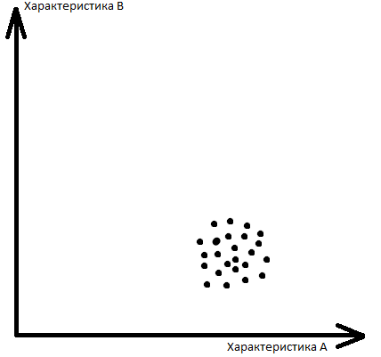Однородная структура предпочтений. На рынке отсутствуют естественные сегменты, отсюда можно сделать вывод, что вся продукция пользуется примерно одинаковым спросом и имеют примерно одинаковые характеристики. Все потребители предпочитают товары со схожими характеристиками. (Рис. 2.1)

Рис. 2.1 – Однородная структура предпочтений

Рассеянная структура предпочтений. Такая структура являются полной противоположностью однородной структуры. Вкусы всех потребителей не совпадают. Первая компания должна занять место в центре, чтобы охватить как можно большее количество потребителей. Следующую компания должна разместиться либо рядом, либо в каком-либо углу, чтобы охватить группу потребителей, которых не устраиваются характеристики продукции первой марки. (Рис 2.2)

Рис. 2.2 – Рассеянная структура предпочтений

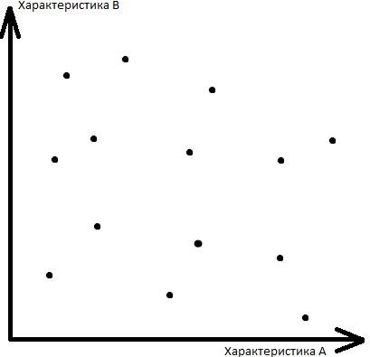

Групповая структура предпочтений. На рынке присутствуют отличающиеся группы потребителей с четкими вкусами и предпочтениями. У компании, первой вступившей на рынок, есть три варианта: 1) расположиться в центре и попытаться привлечь всех потребителей; 2) расположиться в углу с наибольшим количеством групп; 3) попытаться разработать разную продукцию, каждый вид которой смог удовлетворить потребности каждой группы.(Рис 2.3)

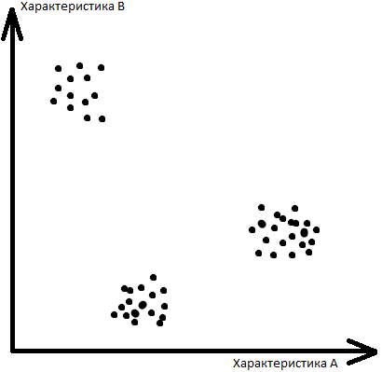

Рис. 2.3 – Рассеянная структура предпочтений

**2.2 Стандартные типы моделей графов**

Одним из видов моделей является граф. Граф – множество точек (вершин), соединенных между собой множеством линий (рёбер). Как правило, графы изображаются в виде каких-либо геометрических фигур. Существует большое количество видов графов:

* связный;
* полный;
* нулевой;
* плоский;
* дерево;
* ориентированный;

**2.3 Алгоритм Дейкстры**

Данный алгоритм был изобретен нидерландским ученным Эдсгером Дейкстрой в 1959 году. С его помощью можно найти кратчайший путь из одной вершины графа до всех остальных. Однако, данный алгоритм работает только для графов без ребер и отрицательного веса (длины).

Рассмотрим выполнения этого алгоритма на графе, представленном на рисунке 2.4. Требует найти путь из вершины 1.

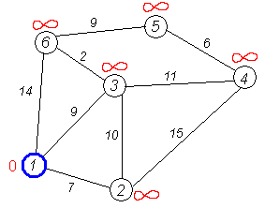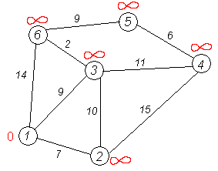 Рис. 2.4 – Граф, отображающий условие.

Первый шаг. Находим вершину с минимальным значением. Ею является вершина 1. Далее мы модем перейти на вершины 6, 3, 2. Следующей вершиной будет вершина 2, так как она имеет минимальное значение. Длина пути в неё через вершину 1 равна сумме значения метки вершины 1 и длины ребра, идущего из 1-й в 2-ю, то есть 0 + 7 = 7. Это меньше текущей метки вершины 2, бесконечности, поэтому новая метка 2-й вершины равна 7. Аналогично делаем с вершина 3 и 6. Их новые величины будут равны 9 и 14 соответственно.

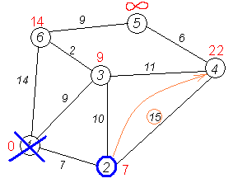Шаг второй. Находим ближайшую вершину. Это будет вершина 2. (Рис. 2.5)

Рис. 2.5 – Второй шаг

Снова уменьшаем значение «соседей», проходя через вершину 2. Вершина 1 уже была посещена, поэтому мы ее оставляем в покое. Из всех доступных минимальную метку имеет вершина три. Если идти в неё через вершину 2, то блина пути будет равна 17. Однако, эта вершина уже имеет значение 9, поэтому метка не меняется. Следующий сосед – вершина 4. 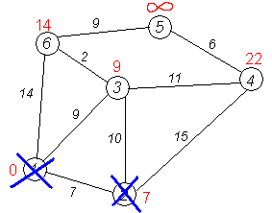Расстояние до нее равно 22, что мы и присваиваем этой метке. К концу второго шага мы имеем результат, представленный на рисунке 2.6

Рис. 2.6 – Конец третьего шага

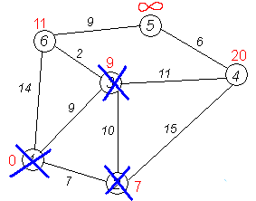Шаг третий. Повторяем второй шаг с вершиной 3. Результатом является рисунок 2.7.

Рис 2.7 – Конец третьего шага

Дальнейшие шаги будут повторять так же, как и второй шаг. Только вместо вершины 2 будут вершины 4, 5, 6. Окончание работы алгоритма представлено на рисунке 2.9.  Кратчайший путь от вершины 1 до 2-й составляет 7, до 3-й — 9, до 4-й — 20, до 5-й — 20, до 6-й — 11.

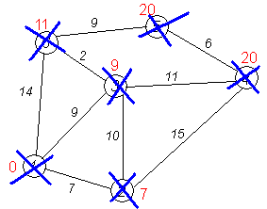Рис. 2.8 – Полученный результат

Алгоритм Дейкстры прекращает работу, когда не остаётся вершин, которые нужно анализировать. В дано примере зачеркнутые все вершины, так как граф является связанным. В несвязанном некоторые верши могли бы остаться не зачеркнутыми, так как до них просто нельзя было бы добраться.

**2.4 Алгоритм метода ветвей и границ.**

Метод ветвей и границ – алгоритм для решения дискретных и комбинаторных задач, а также задач математической оптимизации. Алгоритм ветвей и границ состоит из систематического перечисления решений-кандидатов с помощью поиска пространства состояний: множество возможных решений рассматривается как формирование корневого дерева с полным набором в корне. Алгоритм исследует ветви этого дерева, которые представляют подмножества набора решений. Прежде чем перечислить возможные решения ветви, ветвь проверяется на верхние и нижние оценочные границы оптимального решения и отбрасывается, если она не может дать лучшее решение, чем лучшее, найденное до сих пор алгоритмом.

Алгоритм зависит от эффективной оценки нижней и верхней границ области и подходит для перечисления, поскольку размер (n-мерный объем) области стремится к нулю.

Если рассмотрены все варианты, алгоритм завершает свою работу, и текущее наименьшее значение будет являться решением задачи.

Во второй главе были рассмотрены структуры предпочтений, стандартные типы графов, метод ветвей и границ. Также был приведен пример алгоритма Дейкстра.

**3. Реализация методов принятия решений**

**3.1 Реализация метода ветвей и границ**.

Суть метода ветвей и границ заключается в направленном переборе допустимых решений. Разберем этот метод на конкретном примере.

Решим задачу коммивояжера. Суть задачи заключается в нахождении маршрута, который должен пройти через каждый город и вернуться в исходную точку. Далее через вершину будет обозначаться город, ребро – дорога между городами, вес ребра – стоимость проезда (длина пути).

Условие задачи, которая будет рассмотрена как пример, представлено в матрице. (таблица 3.1.)

Таблица 3.1. – Условие задачи

|  |  |  |  |  |  |  |
| --- | --- | --- | --- | --- | --- | --- |
|  | **1** | **2** | **3** | **4** | **5** | **6** |
| **1** | ∞ | 26 | 42 | 15 | 29 | 25 |
| **2** | 7 | ∞ | 16 | 1 | 30 | 25 |
| **3** | 20 | 13 | ∞ | 35 | 5 | 0 |
| **4** | 21 | 16 | 25 | ∞ | 18 | 18 |
| **5** | 12 | 46 | 27 | 48 | ∞ | 5 |
| **6** | 23 | 5 | 5 | 9 | 5 | ∞ |

Начнём с поиска нижней границы. Для этого вычтем из каждой строчки её минимальное значение. После проделаем это со столбиками.

Минимумы по строкам: r1=15, r2=1, r3=0, r4=16, r5=5, r6=5.

Вычитаем и получаем таблицу 3.2.

Таблица. 3.2 – Результат вычитания минимумов по столбцам

|  |  |  |  |  |  |  |
| --- | --- | --- | --- | --- | --- | --- |
|  | **1** | **2** | **3** | **4** | **5** | **6** |
| **1** | ∞ | 11 | 27 | 0 | 14 | 10 |
| **2** | 6 | ∞ | 15 | 0 | 29 | 24 |
| **3** | 20 | 13 | ∞ | 35 | 5 | 0 |
| **4** | 5 | 0 | 9 | ∞ | 2 | 2 |
| **5** | 7 | 41 | 22 | 43 | ∞ | 0 |
| **6** | 18 | 0 | 0 | 4 | 0 | ∞ |

Теперь ищем минимум по строкам. h1=5, h2=0,h3=0, h4=0, h5=0,h6=0.

С учетом их значения в итоге получаем таблицу 3.3.

Таблица. 3.3 – Результат вычитания минимумов по строкам.

|  |  |  |  |  |  |  |
| --- | --- | --- | --- | --- | --- | --- |
|  | **1** | **2** | **3** | **4** | **5** | **6** |
| **1** | ∞ | 11 | 27 | 0 | 14 | 10 |
| **2** | 1 | ∞ | 15 | 0 | 29 | 24 |
| **3** | 15 | 13 | ∞ | 35 | 5 | 0 |
| **4** | 0 | 0 | 9 | ∞ | 2 | 2 |
| **5** | 2 | 41 | 22 | 43 | ∞ | 0 |
| **6** | 13 | 0 | 0 | 4 | 0 | ∞ |

А теперь посчитаем нижнюю границу f(Z)=15+1+ 0+16+5+5+5=47.

Теперь необходимо найти вершины, которые будут использованы в дереве. Для этого нужно найти степени нулевых элементов Оij матрицы. Складываем минимумы строчек и столбцов. О14=10+0, О24=1+0, О36=5+0, О41=0+1, О42=0+0, О56=2+0, О62=0+0, О63=0+9, О65=0+2. Наибольшей степенью обладает О14=10. Значит, ветвление проводим по ребру (1,4).

Нижняя граница для множества $Z_{14}^{1}$ остаётся равной 47. Для всех маршрутов множества $неZ_{14}^{1}$ из города A мы не перемещаемся в город D. В матрице это обозначается выставлением в ячейку (1, 4) знака ∞. В этом случае выход из города A добавляет к оценке нижней границы по крайней мере наименьший элемент первой строки. F($неZ_{14}^{1}$)= 47+10=57.

Матрица для множества $неZ_{14}^{1}$ будет иметь вид таблицы 3.4 В этой матрице полагаем, что c14=∞.

Таблица 3.4 – Матрица множества $неZ_{14}^{1}$

|  |  |  |  |  |  |  |
| --- | --- | --- | --- | --- | --- | --- |
|  | **1** | **2** | **3** | **4** | **5** | **6** |
| **1** | ∞ | 11 | 27 | ∞ | 14 | 10 |
| **2** | 1 | ∞ | 15 | 0 | 29 | 24 |
| **3** | 15 | 13 | ∞ | 35 | 5 | 0 |
| **4** | 0 | 0 | 9 | ∞ | 2 | 2 |
| **5** | 2 | 41 | 22 | 43 | ∞ | 0 |
| **6** | 13 | 0 | 0 | 4 | 0 | ∞ |

Получив новый элемент в строке, мы как бы меняем ее и прибавляем ее минимум к нижней границе. Теперь она будет иметь значение 67.

Теперь из матрицы, соответствующей $Z_{14}^{1}$, вычеркиваем строку 1 и столбец 4, полагаем c41=∞. Делаем это для предотвращения пути 1-4-1, ведь надо в каждый пункт попасть. Получаем новую матрицу, из которой отнимаем минимум столбца 1 h1=1.(таблица. 3.5)

Таблица 3.5 – Матрица, полученная в результате вычеркивания строк и столбцов, вычитания минимума.

|  |  |  |  |  |  |
| --- | --- | --- | --- | --- | --- |
|  | **1** | **2** | **3** | **5** | **6** |
| **2** | 0 | ∞ | 15 | 29 | 24 |
| **3** | 14 | 13 | ∞ | 5 | 0 |
| **4** | ∞ | 0 | 9 | 2 | 2 |
| **5** | 1 | 41 | 22 | ∞ | 0 |
| **6** | 12 | 0 | 0 | 0 | ∞ |

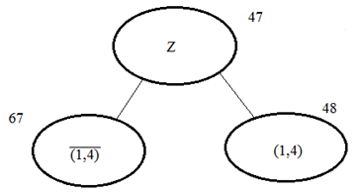Нижняя граница теперь имеет значение F($Z_{14}^{1}$)=47+1=48. Исходя из того, что нижняя граница множества $Z_{14}^{1}$ меньше, чем ${неZ}_{14}^{1}$, то мы будем дальше идти по этому ответвлению. Данном этапе дерево имеет вид, представленный на рисунке 3.6.

Рис. 3.6 – Первое ответвление

Теперь находим нулевые элементы для таблицы 3.5. О21=16, О36=5, О42=2, О56=1, О62=0, О63=9, О65=2. Вновь смотрим, какое множество имеет максимальную степень. Теперь мы движемся по ребру (2,1) и имеем два множества: $Z_{21}^{2}$ и ${неZ}_{21}^{2}$.(Рис 3.7) Причем множество ${неZ}_{21}^{2}$ имеет значение 48+16=64.

Рис. 3.7 – Второе ответвление

Дуги (1,4) и (2,1) образуют связный путь. В матрице $Z_{21}^{1}$ вычеркиваем строку 2 и столбец 1, полагаем с42=∞, чтобы предотвратить появление цикла 2-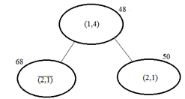1-4-2. Вынимаем минимум из строки 4 r4=2. При этом нижняя граница приобретает значение 50.

Новая матрица для $Z_{21}^{1}$ имеет вид таблицы 3.8

Таблица 3.8 – Новая матрица для множества $Z_{21}^{1}$

|  |  |  |  |  |
| --- | --- | --- | --- | --- |
|  | 2 | 3 | 5 | 6 |
| 3 | 13 | ∞ | 5 | 0 |
| 4 | ∞ | 9 | 2 | 2 |
| 5 | 41 | 22 | ∞ | 0 |
| 6 | 0 | 0 | 0 | ∞ |

Вновь ищем минимальное значение из двух нижних границ и переходим к нему.

Повторяем действия. Находим степени нулевых элементов этой матрицы О36= 5, О45= 0, О56= 22, О62= 13, О63=7, О65= 0. Наибольшая степень О56. Затем множество $Z_{21}^{2}$  разбивается на два новых $Z_{56}^{3}$ и ${неZ}_{56}^{3}$ (Рис. 3.7).

Рис. 3.7 – Третье ответвление

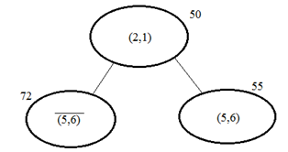 Нижняя граница ${неZ}_{56}^{3}$ =50+22=72.  В матрице $Z_{56}^{3}$ для  вычеркиваем строку 5 и столбец 6 и полагаем с65=∞. Вычитаем минимум третей строки: r3=5. Теперь нижняя граница для $Z_{56}^{3}$ имеет значение 50+5=55. Выходит новая матрица (табл. 3.9).

Таблица. 3.9 – Новая матрица

|  |  |  |  |
| --- | --- | --- | --- |
|  | 2 | 3 | 5 |
| 3 | 8 | ∞ | 0 |
| 4 | ∞ | 7 | 0 |
| 6 | 0 | 0 | ∞ |

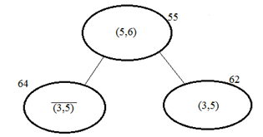Степени нулевых элементов этой матрицы О35= 8, О45= 7, О62= 8, О63=7. Выбираем О35=8. Разбиваем $Z_{56}^{3}$ на $Z_{35}^{4}$ и $неZ_{35}^{4}$  (Рис 3.10).

Рис. 3.10 – Четвертое ответвление

Нижняя граница для $неZ_{35}^{4}$ равна 55 + 8 = 64. В матрице для $Z_{35}^{4}$ вычеркиваем строку 3 и столбец 5 и полагаем c63= ∞. Вычитаем минимум по строке 4: r4=7. При этом нижняя граница станет равной 55+7 = 62.

Получаем двойную матрицу (табл 3.11), из которой получаем два исхода: (4,3) и (6,2).

Таблица 3.11 – Двойная матрица, являющаяся решением задачи

|  |  |  |
| --- | --- | --- |
|  | 2 | 3 |
| 4 | ∞ | 0 |
| 6 | 0 | ∞ |

Конечное дерево имеет вид рисунка 3.12.

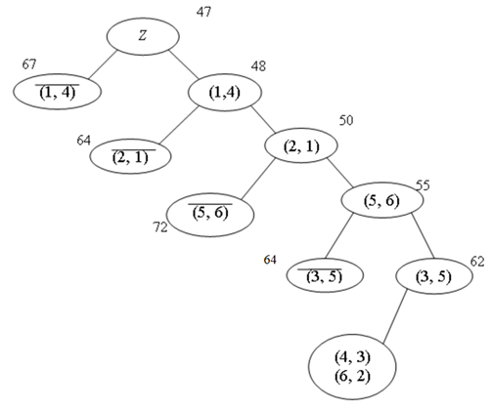

Рис. 3.12 – Полное дерево решения

Получены значения: Z = (1,4) (2,1) (5,6) (3,5) (4,3) (6,2) = (1, 4, 3, 5, 6, 2, 1).

**3.2 Решение задачи о максимальном потоке в EXCEL**

Даны 8 узлов нефтетрубопровода. Каждая ветвь имеет свою пропускную способность. Необходимо определить загрузку каждой ветви трубопровода, при которой суммарный входящий поток на узел Сток (с) – максимален. Схема дана на рисунке 3.13

Рис. 3.13 – Условие

Для начала, создадим в EXCEL координаты узлов. В столбец В вводим значения ординаты х. В столбец С – ординаты у. Столбец D предназначен для значений входящих путей. Там должна быть применена формула СУММЕСЛИ, где диапазоном будет столбец «конец», критерием – ячейка для значения, диапазоном суммирования – столбец «поток». Со столбцом Е такая же ситуация, как и с D. Только вместо столбца «поток» будет использоваться столбец «начало» в качестве диапазона. Столбец F отведен под «Разницу». Там применяется формула разности столбцов D и F. Рис 3.14

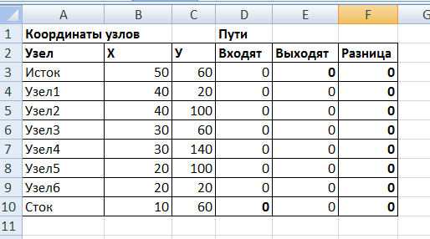

Рис 3.14 – Данные задачи в виде таблицы

По условию, уже дана пропускная способность каждого узла. Она расположен в столбце K. Столбец L предназначен для поиска потока, который мы найдем благодаря функции «поиск решения». Ячейка K31 будет содержать ответ на поставленную задачу. Там применена формула суммы максимальных значений пс. Рис 3.15.

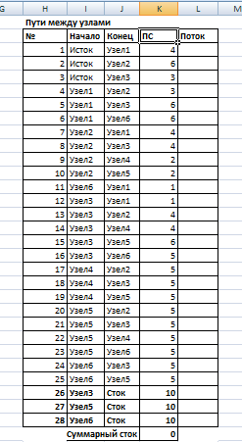

Рис. 3.15 – Данные задачи в виде таблицы (2)

Теперь используем функцию «поиск решения». Но сначала определимся с ограничениями. Значение ячейки D14 должно быть равно значению в ячейки Е7, так как выходит и входит одинаковое количество нефти. Далее весь столбец D должен быть равен столбцу E, опять же из-за количества входящего и выходящего вещества. Пропускная способность (пс) должна быть больше потока. В функции «поиск решения» вводим данные с учетом ограничений. Рис. 3.16

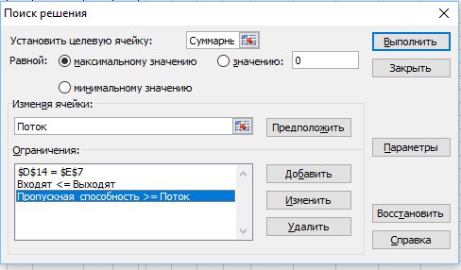

Рис. 3.16 – Поиск решения

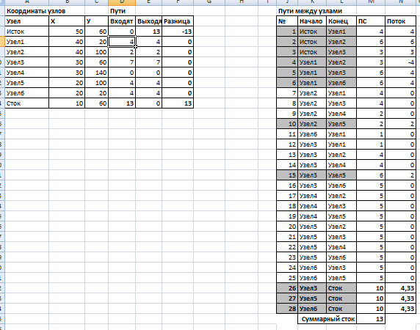Благодаря данной функции имеется возможность быстро найти необходимое решение. В результате проделанной операции получается ответ. (Рис 3.17)

Рис 3.17 – Решение задачи

В третьей части курсовой работы были реализованы методы ветвей и границ и задача о максимально потоке, решенная в EXCEL.

**Заключение**

В ходе курсовой работы были изучены теоретические материалы методов минимизации риска, матрицы системных оценок моделей случайных величин и дерева принятия решений. Так же были рассмотрены уровни принятия решений, виды графов и алгоритмы Дейкстры и метода ветвей и границ. В качестве практики были реализованы метод ветвей и границ и задача о максимальном потоке в EXCEL.

**Список литературы**

1. Энциклопедия экономиста [Электронный ресур] – Электрон. текстовые данные. Режим доступа: <http://www.grandars.ru/student/fin-m/vidy-riskov.html>, свободный.
2. Энциклопедия экономиста [Электронный ресур] – Электрон. текстовые данные. Режим доступа: <http://www.grandars.ru/student/fin-m/metody-snizheniya-riskov.html>, свободный.
3. Евграфова И.Ю. Инновационный менеджмент. Шпаргалка/И. Ю. Евграфова, Е. О. Красникова. – Москва: Окей-книга. 2009 – 81 с.
4. Элитариум. Центр дополнительного образования. [Электронный ресур] - Электрон. текстовые данные. Режим доступа: <http://www.elitarium.ru/prinjatie-reshenija-risk-neopredelennost-razvitie-vybor-alternativa-verojatnost/>, свободный.
5. Козлов В.Н. Математика и информатика/ В.Н. Козлов – Санкт-Петербург: Питер. 2004 – 271 с.
6. Википедия: свободная энциклопедия [Электронный ресур] – Электрон. текстовые данные. Режим доступа: <https://ru.wikipedia.org/wiki/C4.5>, свободный.
7. Википедия: свободная энциклопедия [Электронный ресур] – Электрон. текстовые данные. Режим доступа: <https://ru.wikipedia.org/wiki/CART_(алгоритм)>, свободный.
8. Википедия: свободная энциклопедия [Электронный ресур] – Электрон. текстовые данные. Режим доступа: <https://ru.wikipedia.org/wiki/Алгоритм_Дейкстры>, свободный.

1. Ликвидная подушка – термин, характеризующий резервирование активов, легко конвертируемых в денежные, с целью предстоящего погашения неотложных финансовых обязательств компании. В первую очередь «л.п.» выступают краткосрочные вложения.
2. Фьючерсный контракт - стандартный срочный биржевой контракт купли-продажи базового актива, при заключении которого стороны (продавец и покупатель) договариваются только об уровне цены и сроке поставки.